自主交易办理操作流程

一、自主交易项目定义：未列入公共资源交易目录的非依法必须招标的工程建设项目及非政府采购项目，仅提供交易信息展示功能，展示项目不进入公共资源交易平台交易。
二、办理操作流程：
1.代理机构进入系统选择非进场项目菜单
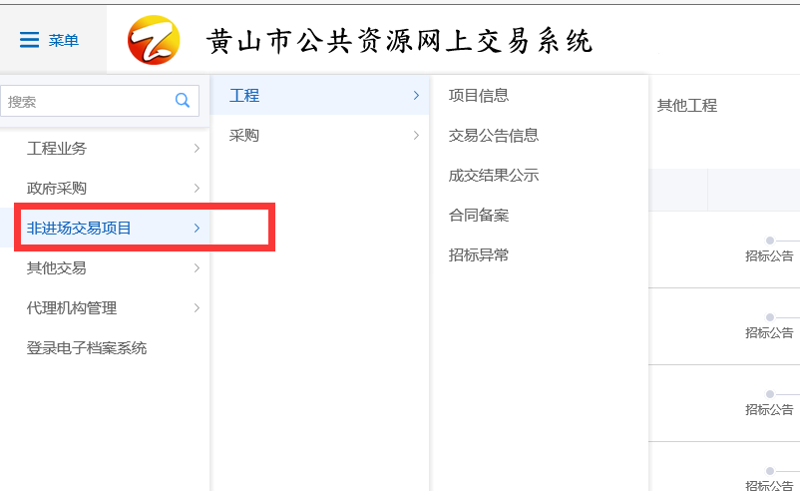

- 项目备案：代理机构在系统里填写项目信息，提交后由相关业务科室负责审核。（注意选择的项目分类只能为工程建设和政府采购，完成后提交审核。）
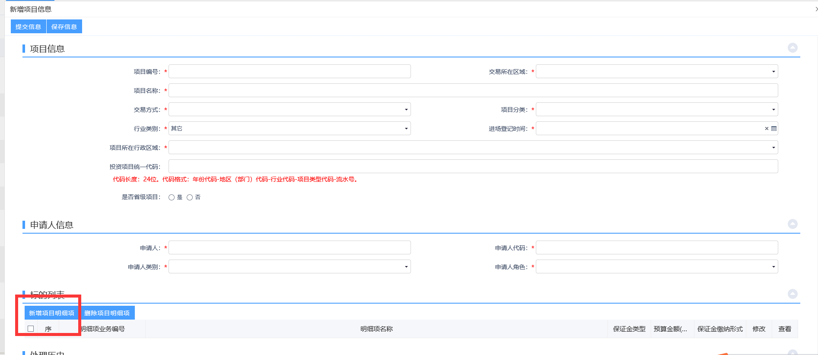
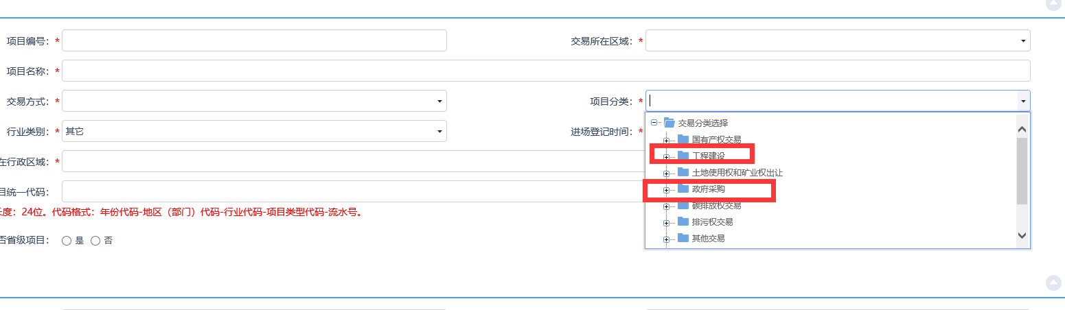

- 项目备案流程走完后，代理机构在系统内发布交易公告信息，选择交易公告信息，新增项目公告。提交后由相关业务科室负责审核，交易公告自动发布门户网站自主交易模块--招标公告栏目。
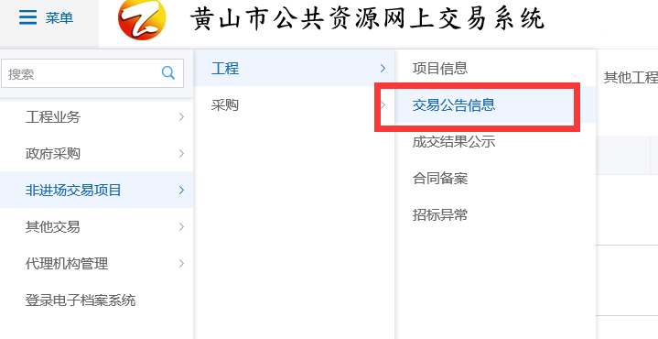
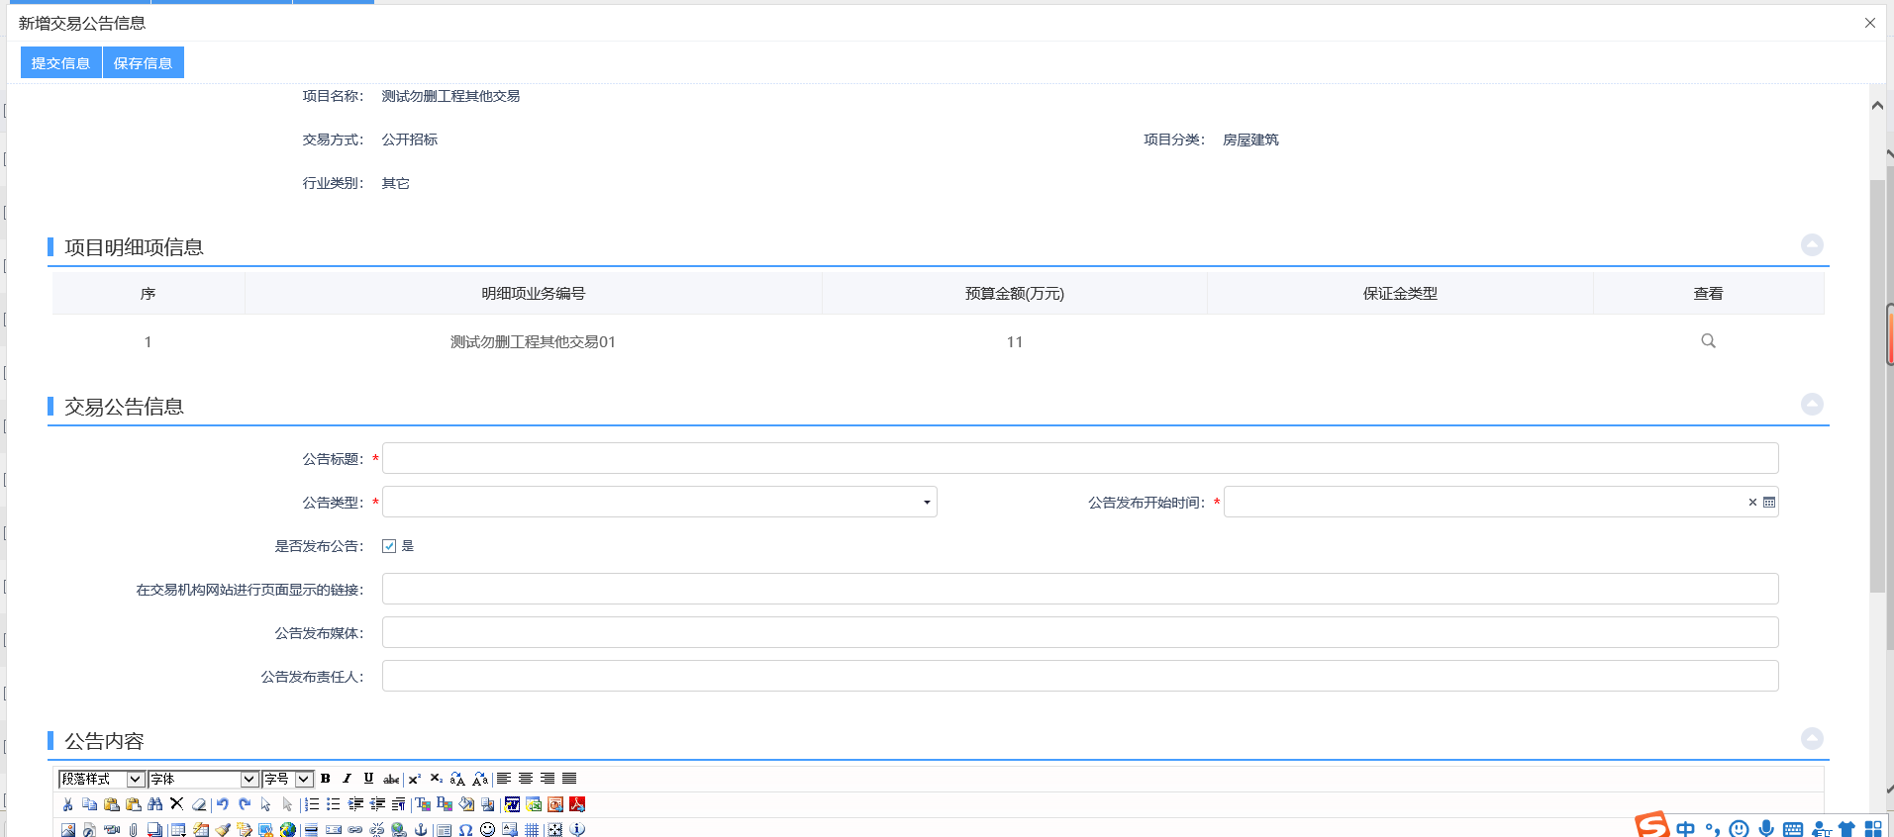

- 项目线下开标结束后，代理机构在系统发布成交结果公告，提交后由相关业务科室负责审核，并自动发布门户网站自主交易模块--中标公告栏目。
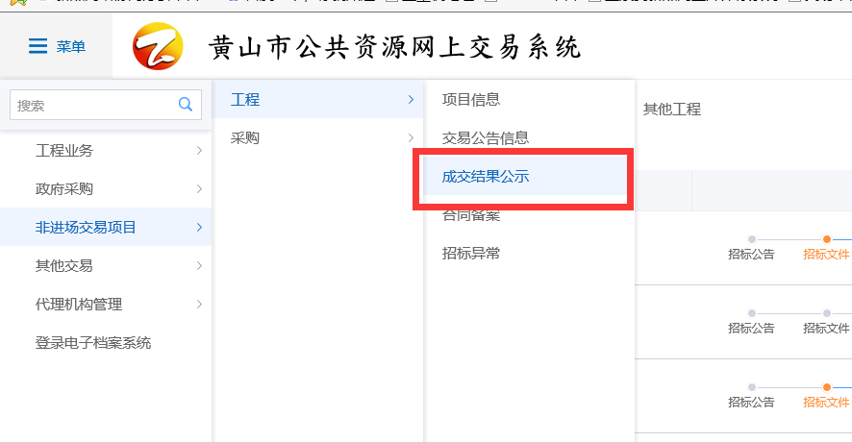
- 如项目遇到异常情况，代理机构在系统内发布招标异常公告，提交后由相关业务科室负责审核，并自动发布门户网站自主交易模块--招标异常栏目。

